CATALOGAGE

Ce tutoriel est destiné aux bibliothécaires effectuant régulièrement les tâches de catalogage.

Cliquer sur le bandeau orange puis initialiser pour consulter le catalogue du réseau.

Rechercher la notice, en lisant le code barre éditeur (ISBN) ou en faisant la recherche au titre.

Si la notice existe

Cliquer sur le titre, vérifier que la notice corresponde bien au document.
Cliquer sur « Tous », assurez-vous qu’il y est au moins un document de la MDEL (à notice égale)
Cliquer sur ajout d’un exemplaire

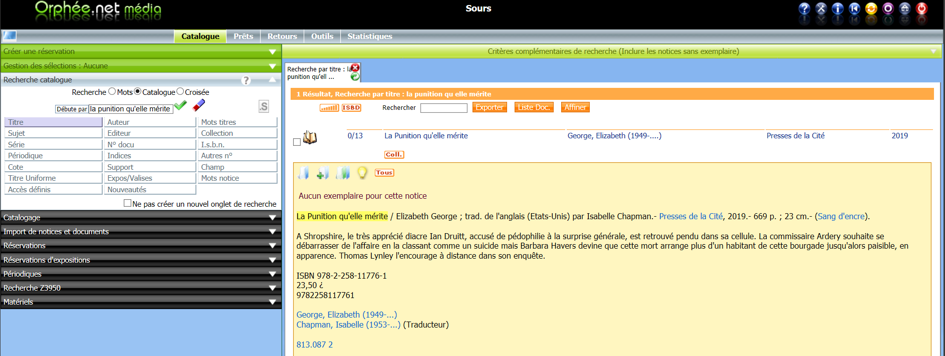

Lire le code barre de l’exemplaire puis vérifier les informations pré-remplies.
Ajouter la cote,
Modifier éventuellement la section, les codes statistiques 1,2 et 3
Ajouter le fonds
Valider

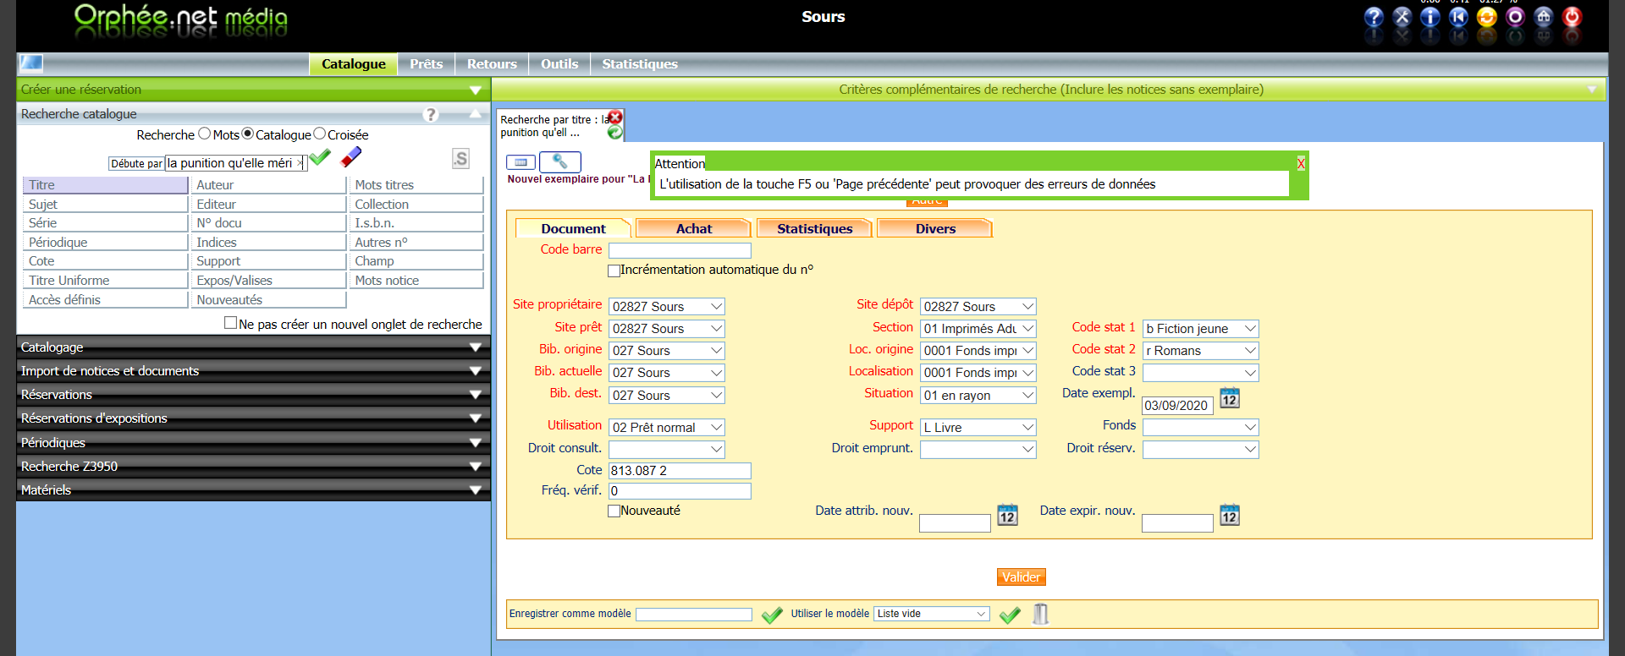

Si la notice n’existe pas :

Ouvrir l’onglet catalogage
Choisir mono.cat et valider

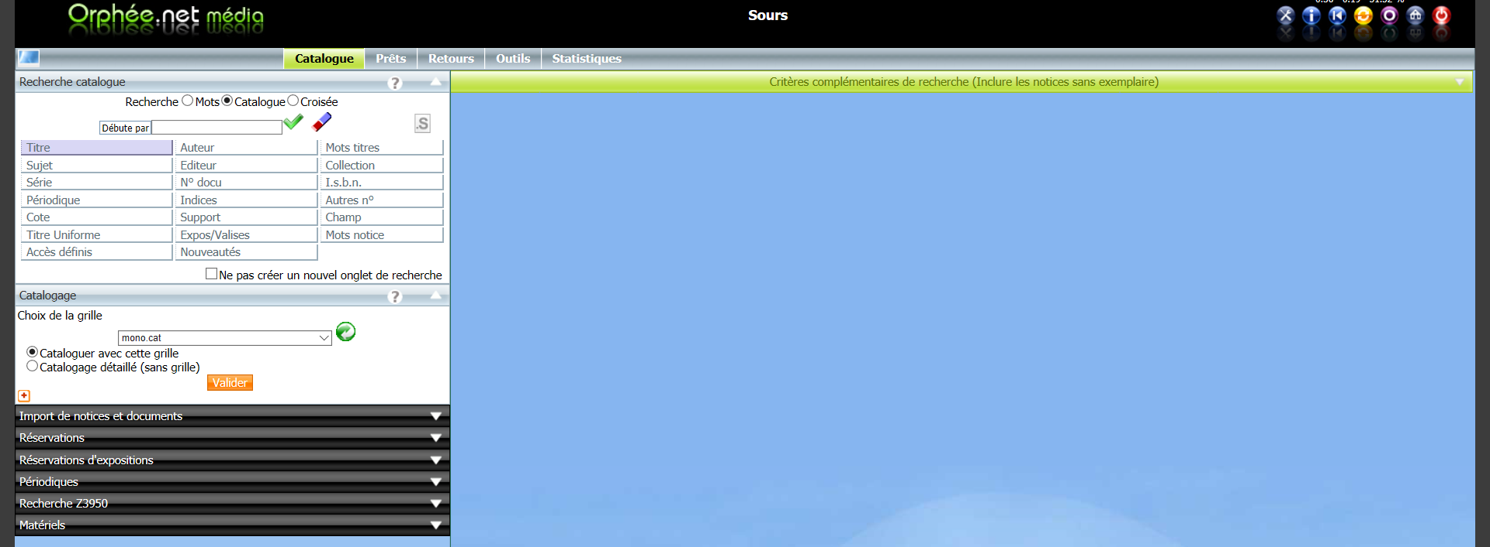

La notice avec cette grille s’affiche
Lire le code barre éditeur dans le champ 10 ISBN
Si le titre existe, une fenêtre s’ouvre, cliquer sur ce titre, la notice s’affiche
Valider

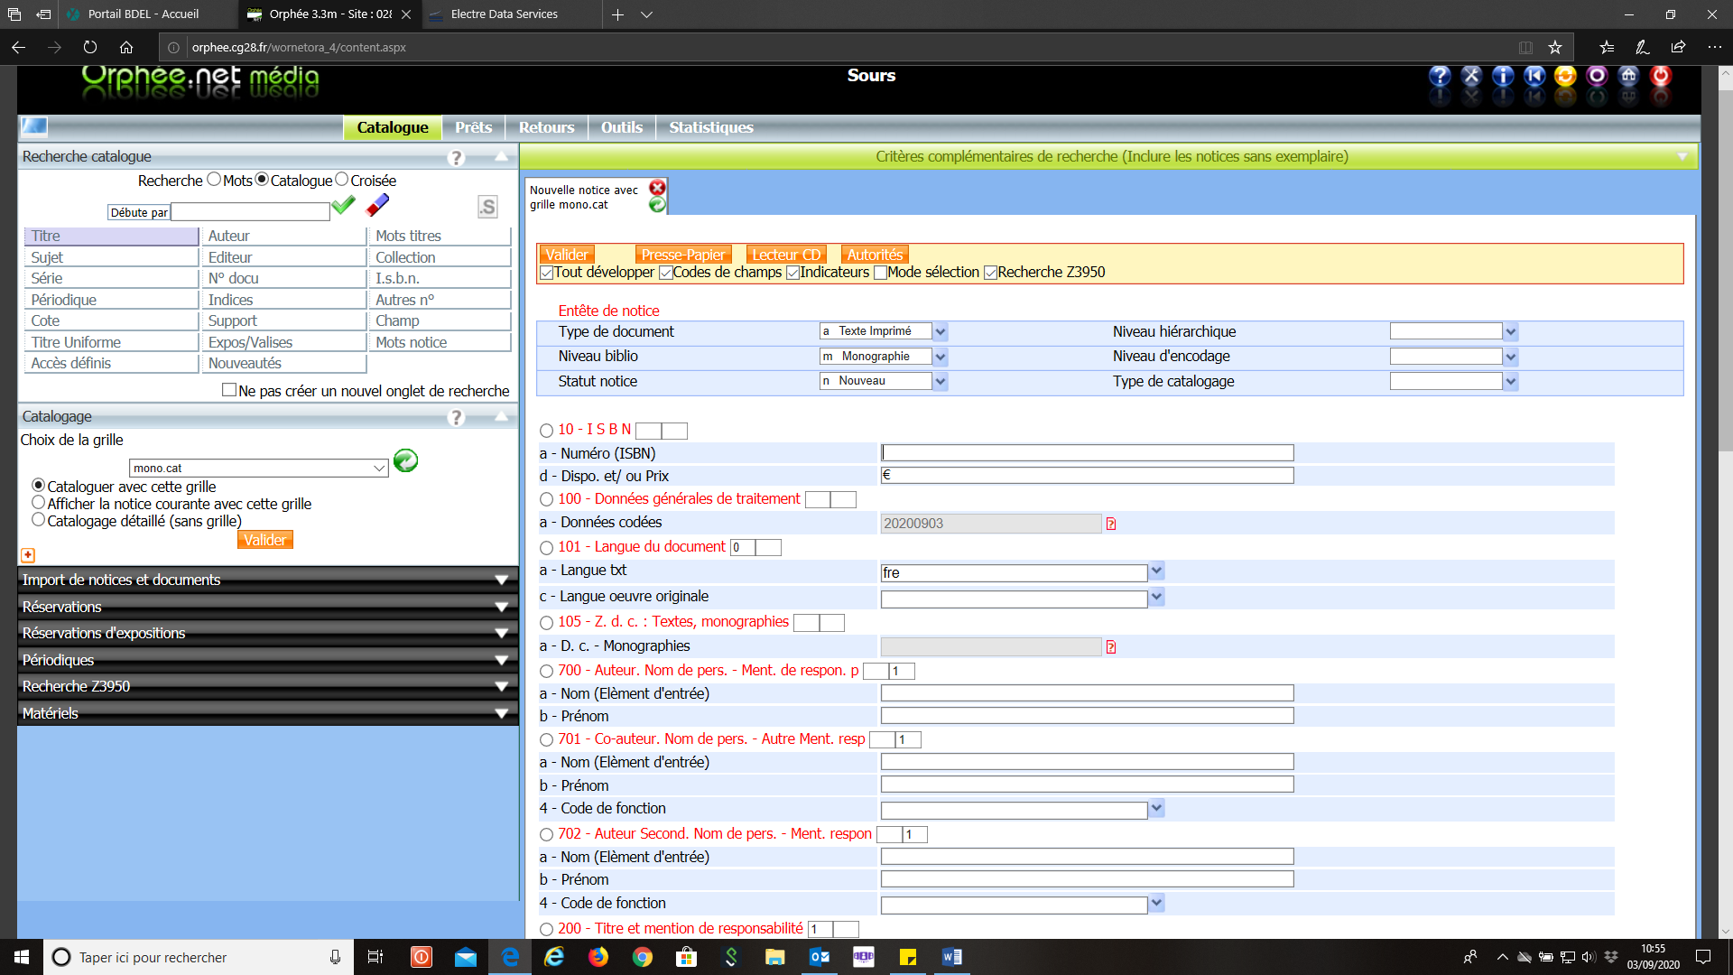

Retirer toutes les informations qui ne sont pas nécessaires (voir les exemples encerclés) et modifier l’exemple encadré puis valider

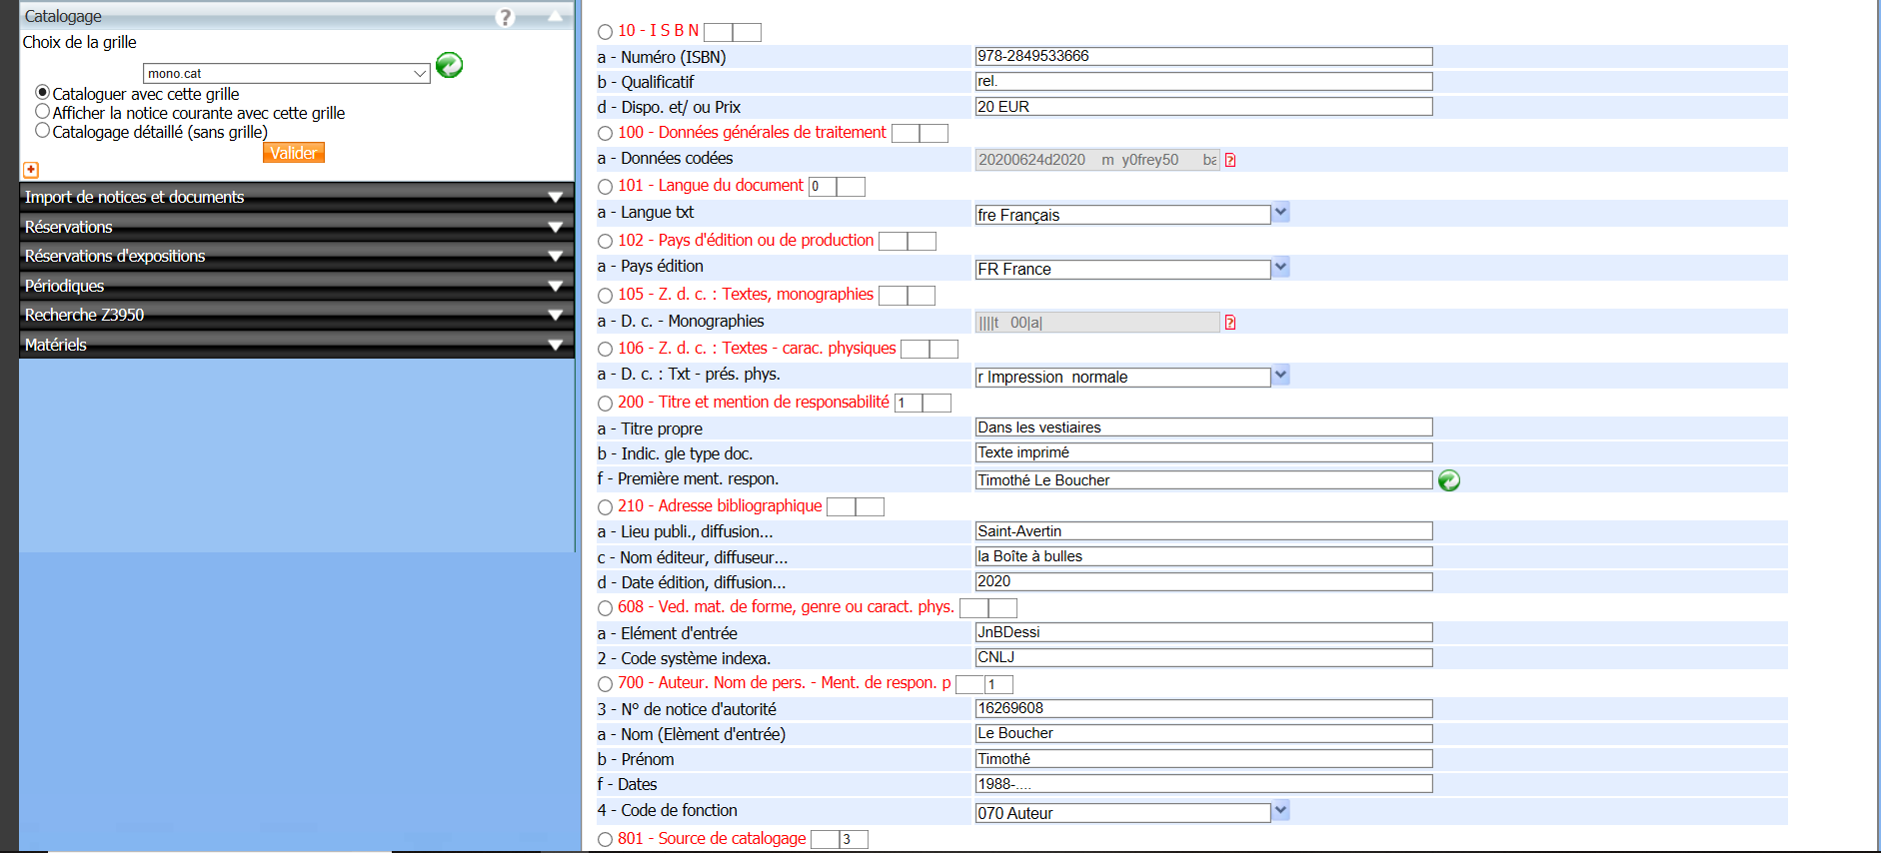
Mettre le curseur à la fin du nom de l’auteur et valider avec la touche entrée pour faire apparaître l’autorité

Illustration : mettre « a illustrations » s’il y en a minimum une dans l’ouvrage.
Type d’ouvrage de réf. : mettre « t bande dessinée » ou « z Autres » selon l’ouvrage

Si la notice n’a pas été trouvée :
Cliquer sur catalogage
Choisir mono.cat pour les livres
Cliquer sur cataloguer avec cette grille
Valider

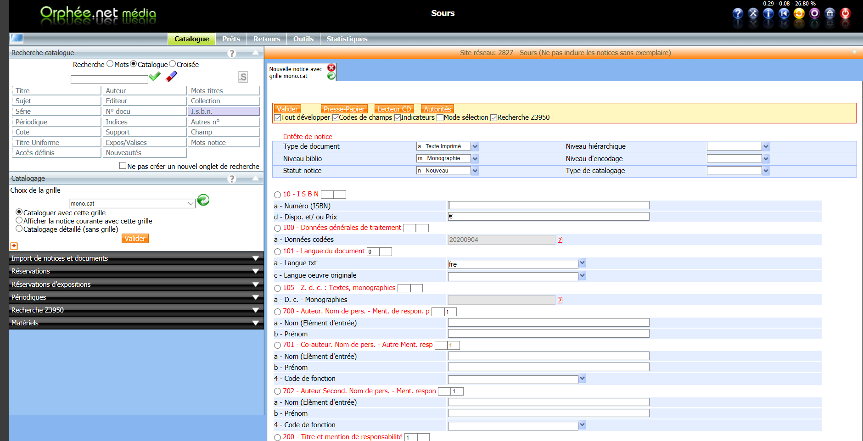

Pour insérer un champ cliquer dans le rond sur le champ suivant, une fenêtre s’ouvre.

Dans « ajouter un champ » taper le n° du champ et cliquer sur avant pour le placer avant le champ sélectionné et cliquer sur le V vert pour valider la saisie.

Pour « supprimer un champ » cliquer dans le rond, une fenêtre s’ouvre, cliquer sur le V sur la ligne « suppression d’un champ »

010 = zone de l’ISBN

010..
a Lire l‘ ISBN du document
d prix

010 est répétable si le document possède plusieurs ISBN

Exemples :
a 978-2-xxxx-xxxx-x
d 10 €

100 = date de publication et niveau intellectuel

Cliquer sur le point d’interrogation pour le remplir
Date d’enregistrement sous la forme AAAAMMJJ
Le code de date dépend des dates de publication. D pour monographie
La date de publication est la même que celle du 210d
Niveau intellectuel : a = jeunesse m = adulte
Puis valider

101 = zone de la langue du document

Indicateur 0 si le texte est en langue originale
Indicateur 1 si le texte est une traduction

a fre (pour un titre en français)
c eng (pour une traduction en anglais)
c eng (pour une éd. bilingue français-anglais)

Utiliser la liste des codes de langue

105 = zone de donnéés codées

Cliquer sur le point d’interrogation pour le remplir.

Illustration : a = illustration
b = cartes
c = portraits
…
Genre littéraire : a = fiction
b = théâtre
…
Biographie : a = autobiographie
b = biographie individuelle

Valider

700 = Mention d’auteurs

Les auteurs sont créés à partir du fichier d’autorités. Une fenêtre s’ouvre après avoir tapé le nom et tapé sur la touche Entrée.
Cliquer sur le nom correspondant de préférence avec A dans la colonne de gauche

700 = 1ère mention de resp.

701 = autre 1ère mention

702 = mention de resp. secondaire

710 = collectivité

Ajouter le code de fonction (suivant la liste des fonctions) une fois l’autorité ramenée dans le champ. (ex : 070 Auteur, 080 Préfacier, 100 Auteur d’œuvres adaptées, 205 Collaborateur, 250 Directeur, 440 Illustrateur, 730 Traducteur…)

702
a Nom
b Prénom
4 Code fonction
Liste des codes disponibles en cliquant sur la flèche
Une fenêtre s’ouvre après avoir tapé le nom et tapé sur la touche Entrée.

200 = zone du titre

200
a titre (répétable jusqu’à 3)
c titre propre d’un autre auteur.

Majuscule après Le La Les ou lorsque ce dernier introduit un titre alternatif (ex : Le Dernier des mohicans)
Ne pas mettre suivi
Choisir le titre particulier du volume et non celui de la série

f mention de resp., si les 700 sont remplis les informations se mettent automatiquement en cliquant sur la flèche à droite du rectangle

g Mettre …[et al.] après le 3^{ième} auteur

210 = zone de l’adresse

c nom
d date

Exemples : c Gallimard
d 2020

215 = zone de la collation
a nb de volumes ou pagination, p. se met par défaut
d cm. se met par défaut

Exemples : a 150 p. ou [N.p.] (pour les livres non paginés).
c ill. (illustration en couleur) ou ill. en noir (illustration en noir et blanc)
d 20 cm

225 = zone de la collection
225
a Titre de la collection
v n° du volume dans la collection

Exemples : a Découvertes
v 356

Lorsqu’il y a 2 collections faire 2 225.

327 = contenu
327 a Titre
327 a Titre
Ex : Dans une intégrale il existe plusieurs titres.

330 a résumé

Le résumé se trouve sur le site de l’éditeur ou un site commercial. Faire un copier-coller

345 = zone du code-barre éditeur
b lire le code barre éditeur à l’arrière du document

461 = zone du niveau de l'ensemble
t titre de la collection

517= Autres variantes du titre

Ex : Si vous avez un titre avec un chiffre (les 7 commandements) il faudra mettre les sept commandements

676 = zone de l’indice Dewey
676 a
Il est possible de mettre plusieurs 676. Dans ce cas le 1er est celui qui correspond à la cote.

Valider
Cliquer sur liste
Pour ajouter les exemplaires, cliquer sur l’icône intitulé « ajout d’un exemplaire »

Lire le code barre d’exemplarisation lié à votre bibliothèque
Vérifier les zones pré-remplies (en rouge) pour quelle soient en adéquation avec la nature du document (ex : « section » imprimé adulte et « code stat 1 » fiction adulte ou documentaire adulte)
Renseigner les champs et valider

